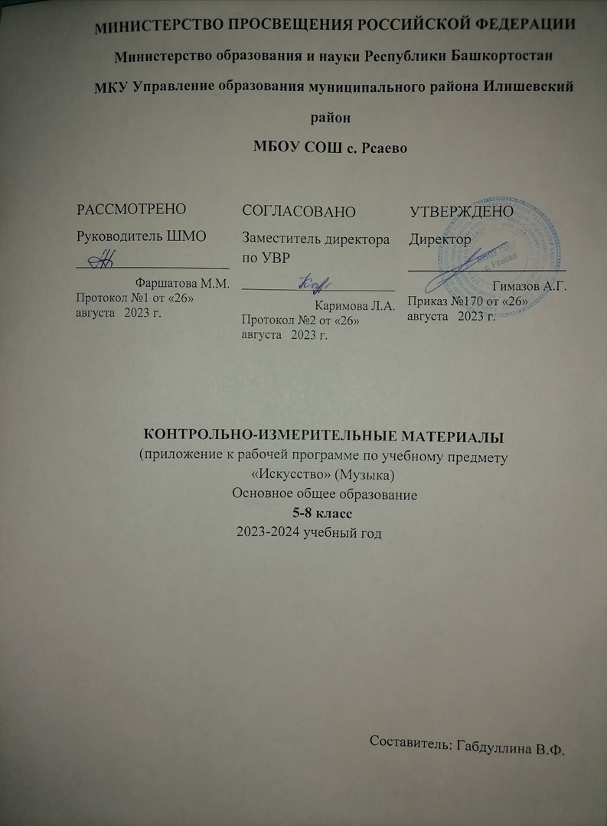

5 класс
- Какие термины относятся к музыкальному жанру?
  - Басня
  - Баллада
  - Сказка
- Какие термины относятся к литературному жанру?
  - Романс
  - Баркарола
  - Роман
- Какой из музыкальных жанров относится к вокальной музыке?
  - Концерт
  - Симфония
  - Вокализ
  - Какой из музыкальных жанров относится к инструментальной музыке?
    - Песня
    - Соната
    - Ария
  - Какой из музыкальных жанров относится к инструментально-вокальной музыке?
    - Кантата
    - Балет
    - Ноктюрн
  - Какой композитор написал симфоническую миниатюру «Кикимора», основой которого стало одно из сказаний русского народа?
    - М.И.Глинка
    - П.И.Чайковский
    - А. К. Лядов
  - Кого из композиторов можно назвать представителями русской музыкальной культуры XIX века?
    - П.И.Чайковский, А.К.Лядов, Н.А.Римский-Корсаков, М.П.Мусоргский
    - В.А.Гаврилин, Г.В.Свиридов, С.Прокофьев, В.Г.Кикта
    - Ф.Шопен, Ф.Шуберт, Э.Григ, Н.Паганини

8. «Что стало бы с музыкой, если бы не было литературы? Выберите все правильные варианты ответов.
А) музыки не было бы вообще;
Б) не было бы песен;
В) не стало бы музыкально-театральных жанров;
Г) ничего бы не произошло.

9.Какой инструмент входит в состав классического симфонического оркестра.

Обведи кружком номера, соответствующие правильному ответу.
1.Фагот,
2.кларнет,
3.челеста,
4.аккордеон,
5.виолончель,
6.баян,
7.туба,
8.жалейка

10.В каждой цепочке находится инструмент, не входящий в определенную группу состава симфонического оркестра. Зачеркните название инструмента, не подходящего для определенной группы инструментов.
1.Скрипка – виолончель – альт – гобой – контрабас
2.Труба – туба – валторна – кларнет – тромбон
3.Флейта – гобой – саксофон – валторна
4.Литавры – ксилофон – челеста – контрабас

ОТВЕТЫ:

№ вопроса | Ответы
1 | 2
2 | 3
3 | 3
4 | 2
5 | 1
6 | 3
7 | 1
8 | б, в
9 | 1,2,5,7
10 | 1,2,3,4

Инструкция для обучающихся
На выполнение работы по музыке даётся 45 минут.
Работа состоит из 3 частей, включающих в себя 10 заданий.
Часть 1(1–6). содержит 7 заданий к каждому заданию приводится три варианта ответа, из которых только один верный. При выполнении заданий части 1 выпишите номер выбранного ответа.
Часть 2 (7-9) содержит 2 задания выбор правильного ответа на соответствие автора музыки и его произведения
Часть 3 содержит 1 задание (10), на которое следует дать развёрнутое решение и пояснение.
При выполнении заданий Вы можете пользоваться черновиком. Обращаем Ваше внимание на то, что записи в черновике не будут учитываться при оценивании работы.
Баллы, полученные Вами за все выполненные задания, суммируются. Постарайтесь выполнить как можно больше заданий и набрать наибольшее количество баллов.

Содержание работы

Вариант 1
1. Музыкально-выразительное средство мелодия - это:
а) скорость музыки
б) сочетание звуков
в) окраска голоса или музыкального инструмента
2. Определите с помощью каких средств композитор создает свой особенный мир:
а) слов
б) красок
в) нот
3. Определите, какую форму музыки имеет песня:
а) рондо
б) куплетную
в) вариации
4. Сколько нот в музыке:
а) 5
б) 7
в) 6
5. Согласны ли вы, что опера- это музыкальный спектакль, в котором действующие лица танцуют:
а) да
б) нет
в) не знаю
6.Какие жанры относятся к музыкальному искусству:
а) балет, опера, симфония, концерт
б) портрет, пейзаж, натюрморт
в) сказки, басня, рассказ, повесть
7. Какое определение является верным для инструмента фортепиано?
    - клавишно-духовой инструмент
    - струнно-щипковый инструмент
    - клавишно-ударный инструмент
8. Какое из музыкальных произведений не принадлежит творчеству К. Дебюсси:
а) «Вальс цветов»
б) «Игра волн»
в) «Разговор ветра с морем»
9.Кому из композиторов принадлежат музыкальные произведения:
1. Григ Э. а) «Море»
2.Дебюсси К. б) «Гадкий утенок»
3.Прокофьев С. в) «Утро»
10. Напишите какому композитору принадлежат эти слова, название музыкального произведения и его частей написанного им на эту тему:
«Что касается меня, всю эту зачарованность … я объясняю себе одним: тем, что оно неизменно являет моему взору возможное. Сколько часов я отдал ему, созерцая его невидящим взором и следя за ним с безмолвием в душе. Меня первоначально готовили к карьере моряка и только жизненные обстоятельства помешали мне пойти по этому жизненному пути. Сейчас я работаю над тремя симфоническими эскизами …».

Содержание работы

Вариант 2
1.Музыкально-выразительное средство тембр –это:
а) скорость музыки
б) сочетание звуков
в) окраска голоса или музыкального инструмента
2. Определите с помощью каких средств поэт создает свой особенный мир:
а) слов
б) рисование
в) музицирование
3.Поясните, что помогает работе композитора, художника, поэта:
а) праздник
б) разговор с другом
в) уединение
4.Определи правильную последовательность нот:
а) до, ре, ми, соль, ля, си, фа
б) до, ре, ми, фа, соль, ля, си
в) до, ми, фа, ре, соль, ля, си
5. Согласны ли вы, что балет - это музыкальный спектакль, в котором действующие лица поют:
а) да
б) нет
в) не знаю
6. Какие жанры относятся к изобразительному искусству:
а) балет, опера, симфония, концерт
б) портрет, пейзаж, натюрморт
в) сказки, басня, рассказ, повесть
7. Если скрипку сравнить с человеческим голосом, то каким?
А) сопрано Б) меццо-сопрано В) альтом; Г) контральто

8. Какое произведение К. Дебюсси состоит из этих частей: «От зари до полудня на море», «Игра волн», «Разговор ветра с морем»
а) «Море»
б) «Небо»
в) «Природа»
9. Кому из композиторов принадлежат музыкальные произведения:
1.Бородин А а) «Щелкунчик»
2.Чайковский П б) «Гадкий утенок»
3.Дебюсси в) «Богатырская симфония»

10. Напишите какому композитору принадлежат эти слова, название музыкального произведения написано им на эту тему и кем мечтал стать этот композитор в старости:
«Часть моих цветов погибла, а именно все резеды и почти все левкои», -сокрушался композитор. А в июле он уже ликовал: «Цветы мои все поправились, а иные даже расцвели. Я не могу выразить удовольствия, которое я испытывал, видя, как ежедневно появлялись цветы»

ОТВЕТЫ:

Вариант 1.
1 | 2 | 3 | 4 | 5 | 6 | 7 | 8 | 9 | 10
1б | 2в | 3б | 4б | 5б | 6а | 3 | 8а | 1в 2а 3б | Дебюсси
Вариант 2.
1 | 2 | 3 | 4 | 5 | 6 | 7 | 8 | 9 | 10
1в | 2а | 3в | 4б | 5б | 6б | 7а | 8а | 1в 2а 3б | Чайковский П.И. цветоводство

6 класс

ТЕСТ ПО МУЗЫКЕ

I. ВОКАЛЬНАЯ МУЗЫКА – это… (дать определение)
II. Романс «Красный сарафан» написал:(выбрать букву правильного ответа )
А) П.Чайковский
Б) А.Варламов
В) М.Мусоргский
Г) С.Рахманинов
III. Какое стихотворение А.С.Пушкина стало известным романсом: (выбрать букву правильного ответа )
А) «Вот север, тучи нагоняя…»;
Б) «Гонимы вешними лучами…»;
В) «Я помню чудное мгновенье…».
IV. Романс « Я помню чудное мгновенье » был посвящен: (выбрать букву правильного ответа )
А) Анне Керн
Б) Екатерине Керн
В) Анне и Екатерине Керн
Г) Наталье Гончаровой
Д) всем женщинам
V. Кто композитор романса «Я помню чудное мгновенье…»: (выбрать букву правильного ответа)
А) Чайковский П.И.; Б) Глинка М.И.; В) Р.Шуман.
VI. РОМАНС – это… (дать определение)
VII. Ф.И Шаляпин – знаменитый русский…(выбрать букву правильного ответа)
А) тенор
Б) бас
Г) голос
Д) сопрано
Е) дискант
Ж) человек
VIII. Кто написал музыкальную балладу «Лесной царь»?
а) Чайковский; б) Мусоргский; в) Шуберт.
IX. В каких жанрах не писал музыку Ф. Шуберт?
- Романс
- Баллада
- Опера
- Балет
Правильные ответы:
1-Произведение для одного или нескольких голосов, с инструментальным сопровождением.
2- б
3-в
4-а
5-б
6- Это небольшое вокальное произведение с инструментальным сопровождением.
7-б
8-в
9-балет

Темы для творческих проектов:
1. Вечные темы искусства и жизни (1ч)
Жизнь – единая основа художественных образов любого вида искусства. Своеобразие и специфика художественных образ камерной и симфонической музыки. Программная и не программная музыка. Переплетение эпических, лирических и драматичсеских образов. Сходство и различие как основной принцип развития и построения музыки. Контраст как основной принцип развития в музыке. Романтизм в западноевропейской музыке. Развитие жанров светской музыки: камерная, инструментальная
2. Образы камерной музыки. Могучее царство Шопена. Особенности трактовки драматической и лирической сфер музыки на примере образцов камерной инструментальной музыки - прелюдия, этюд. Характерные черты музыкального стиля Ф.Шопена. Закрепление жанра ноктюрна
3. Инструментальная баллада. Ночной пейзаж. Разнообразие жанров камерной музыки. Особенности жанра инструментальной баллады. Расширение представлений о жанре ноктюрна. Особенности претворения образа-пейзажа
4. Инструментальный концерт. «Итальянский концерт». Особенности западноевропейской музыки эпохи Барокко. Зарубежная духовная музыка в синтезе с храмовым искусством. Новый круг образов, отражающих чувства и настроения человека, его жизнь в многообразных проявления. Зарождение и развитие жанра инструментального концерта. Разновидности и структура концерта. Инструментальный концерт эпохи барокко. Программная музыка. Выразительность и изобразительность музыки. Образ-пейзаж
5. «Космический пейзаж». «Быть может, вся природа – мозаика цветов?» Картинная галерея
Стилевое многообразие музыки ХХ столетия. Приемы развития современной музыки. Выразительность и изобразительность в музыке. Контраст образных сфер. Моделирование ситуации восприятия не программного произведения. Выразительные возможности электромузыкального инструмента
6. Образы симфонической музыки. «Метель». Музыкальные иллюстрации к повести А.С.Пушкина. Стилевое многообразие музыки ХХ столетия: развитие традиций русской классической музыкальной школы. Творчество
выдающихся композиторов прошлого и современности - Г.Свиридов. Образы русской природы в музыке Г.Свиридова. Возможности симфонического оркестра в раскрытии образов литературного произведения. Стилистические особенност музыкального языка Г.Свиридова. Особенности развития музыкального образа в программной музыке
7. Симфоническое развитие музыкальных образов. Особенности трактовки драматической и лирической сфер музыки на примере образцов камерной инструментальной музыки. Сходство и различие как основные принципы музыкального развития, построения музыкальной формы. Различные виды контраста. Контраст как сопоставление внутренне противоречивых состояний
8. «В печали, весел, а в веселье печален». Связь времен.Особенности жанров симфонии и оркестровой сюиты. Стилистические особенности музыкального языка В.Моцарта и П.И.Чайковского... Интерпретация и обработка классической музыки
9. Программная увертюра. Увертюра «Эгмонт». Особенности трактовки драматической и лирической сфер музыки на примере образцов камерной инструментальной музыки: увертюра. Классицизм в западноевропейской музыке. Жанр программной увертюры. Воплощение литературного сюжета в программной музыке. Закрепление строения сонатной формы. Контраст как конфликтное столкновение противоборствующих сил
10. Увертюра – фантазия «Ромео и Джульетта». Богатство музыкальных образов и особенности их драматургического развития (контраст, конфликт) в вокальной, вокально- инструментальной, камерно-инструментальной, симфонической и театральной музыке. Взаимосвязь музыки и литературы. Воплощение литературного сюжета в программной музыке. Закрепление строения сонатной формы. Контраст как конфликтное столкновение противоборствующих сил. Обобщенные образы добра и зла, любви и вражды
11. Мир музыкального театра. Балет «Ромео и Джульетта» С.Прокофьева. Метод острых контрастных сопоставлений как один из сильнейших драматургических приемов
12. Мюзикл. «Вестсайдская история» Взаимопроникновения «легкой» и «серьезной» музыки, особенности их взаимоотношения в различных пластах современного музыкального искусства: мюзикл, рок-опера
13. Опера «Орфей и Эвридика». Рок – опера «Орфей и Эвридика». Интерпретация литературного произведения в различных музыкально-театральных жанрах: опере, балете, мюзикле. Взаимопроникновение и смысловое взаимодействие слова, музыки, сценического действия, хореографии и т.д.
14. Образы киномузыки. «Ромео и Джульетта» в кино ХХ века. Музыка в отечественном кино. Роль музыки в кино

7 класс

Темы для реферата:

1.Опера как особая форма отражения проблем человеческого бытия, наиболее исторических событий.
2. Главные персонажи – главные образы оперы.
3. Взаимодействие персонажей в театральном и оперном спектакле — общее и различное.
4. В.А. Моцарт « Свадьба Фигаро».
5.М.И.Глинка опера «Иван Сусанин».
6. Оперная драматургия как синтетическое действие.

тест

- Музыка - это:
А) искусство, воздействующее на человека посредством звуков
Б) искусство, основанное на изображении окружающего мира посредством красок В) искусство, воздействующее на человека словом

- Оркестровое вступление к опере, балету, музыкальному спектаклю: а) баллада, б) серенада, в) увертюра

- Жорж Бизе:
а) итальянский композитор, б) испанский композитор, в) французский композитор.

- Как переводится «Стиль» с греческого языка?
а) ручка, б) палочка для письма, в) солнце.

- Центральная фигура оперы «Князь Игорь»:
а) Ярославна, б) Снегурочка, в) Шехеразада.

- Автор балета «Кармен - сюита»: а) немецкий композитор Ф.Шуберт б) русский композитор Р.К.Щедрин в) польский композитор Ф. Шопен

- Как называется музыкальное произведение М. Глинки:
а) «Иван Сусанин», б) «Князь Игорь», в) «Порги и Бесс»

- Симфония - это:
А) крупное музыкальное произведение для оркестра Б) песня без слов
В) крупное вокальное произведение

- Выберите правильное утверждение. Хор - это:
А) Произведение или часть произведения, исполняемая одним певцом Б) Большая группа певцов
В) Ансамбль двух певцов

- А) Родина Бетховена? (страна и город назвать)- Б) Имя Бетховена? -
В) Какой симфонии посвящены слова: «Так судьба стучится в дверь»? -
- А) Полное имя Баха? -
Б) Любимый инструмент Баха?- В) В каком городе родился Бах? -
- А) Родина Ф. Шопена? -
Б) Где похоронен Ф. Шопен? -
- Второе название «Симфонии № 7» Д. Д. Шостаковича?
- Австрийский создатель вокальной миниатюры?
- Написать три балета П. И. Чайковского? 1.
2.
3.
- А) Полное имя Моцарта? -
Б) Назвать произведения Моцарта, какие знаешь -

- Что такое духовная музыка - Что такое светская музыка -
- Напишите определение: Соната – это…
Сюита - Этюд -

- Что обозначает слово «классика»? -
- Твоё отношение к классической музыке прошлого? –

8 класс
1. Что такое искусство?
А) часть духовной культуры человечества
Б) исторический стиль
В) народное творчество
2. К какому виду искусства относится музыка?
А) к пластическому
Б) к временному
В) к пространственному
3. Что такое художественный образ?
А) художественное отношение художника
Б) обобщенное представление о действительности
В) фантазия художника
4. Что такое стиль в искусстве?
А) художественное отношение художника
Б) обобщенное представление о действительности
В) почерк, приемы, особенности творчества
5. Существовало ли искусство в Древней Греции
в разрыве с наукой?
А) да Б) нет
6. Кем не был Леонардо да Винчи. Выпиши лишнее
художник, скульптор, архитектор, музыкант, ученый, инженер, писатель, врач, анатом, юрист
7. Какой рисунок Леонардо да Винчи символизирует внутреннюю симметрию?
А) Джоконда Б) Витрувианский человек В) Мона Лиза
8. Кому принадлежат слова из стихотворения
«…Здесь мало услышать, здесь вслушаться нужно, чтоб душу созвучья нахлынули дружно…»
А) Н. Рыленков Б) А.С.Пушкин В) М.Ю.Лермонтов
9. Что такое импрессионизм в искусстве?
А) передача мимолетных впечатлений
Б) раскрытие морского пейзажа
В) фантастика в живописи
10. Кто является автором концерта «Времена года»?
А) П.И.Чайковский Б) В.А.Моцарт В) А.Вивальди
11. Кто является автором фортепианного цикла «Времена года»?
А) П.И.Чайковский Б) В.А.Моцарт В)А. Вивальди
12. Кому посвящен памятник, прозванный в народе «Медным всадником» и кто автор скульптуры?

8 класс (проект)

Творческий проект.

Что такое творческий проект?
Творческий проект – это самостоятельная творческая работа, выполненная под руководством учителя. Качество выполнения проекта зависит от того, насколько прочны твои знания, умения и навыки, приобретенные на уроках и на дополнительных занятиях. Варианты проектов могут быть различными. Не обязательно, чтобы весь проект особенно сложный, выполнялся самостоятельно. Проект могут выполнять несколько человек вместе, но при этом необходимо четко разделить его на части, которые выполняет каждый. Проект также должен быть направлен на изготовление нового, конкурентоспособного изделия, отвечающего потребностям человека и пользующегося спросом у покупателя. Выполнение проекта способствует развитию творческих способностей, эстетического вкуса, инициативы, логического мышления.

Темы для творческих проектов по предмету "Музыка"8 класс
1. Что такое звук?
2. Почему звучат музыкальные инструменты?
3. Знакомьтесь, балет!
4. Какие бывают марши?
5. Экскурсия в мир оперы
6. Из жизни музыкальных инструментов (клавишные, духовые, струнные, смычковые и т.д.)
7. Музыкальные краски
8. Музыкальная азбука
9. Ритм, темп в музыке и в других видах искусства
10. Музыкальный язык: средства музыкальной выразительности
11. Музыкальный язык: форма музыкального произведения
12. Музыкальная азбука
13. Инструменты симфонического оркестра
14. Инструменты народного оркестра
15. Музыкальные стили и направления
16. Фольклорная и этническая музыка
17. Музыкальные инструменты разных стран и народов
18. Свет и музыка
19. Многокрасочность и колорит национальной музыки
20. Танцы, танцы, танцы
21. Острый ритм – джаза звуки
22. Музыкальный образ России
23. Разнообразие жанров народной музыки России
24. Волшебный мир романса
25. Образ природы в искусстве
26. Юмор в музыке
27. Женские образы в искусстве
28. Богатырская тема в музыке
29. Сказка в музыке
30. Поэзия и музыка
31. Музыка в кинофильмах
32. Вечные темы в искусстве
33. Музыка о войне
34. Музыка - оружие в борьбе за мир и свободу
35. Почему сказки о силе музыки есть у многих народов мира?
36. Музыка разных времен и эпох (барокко, классицизм, романтизм, музыка 20 века)
37. Представители «Могучей кучки» - кто они?
38. Жизненный и творческий путь любимого композитора (русского, зарубежного, современного)
39. История одного шедевра (о любимом произведении)
40. Камерная музыка: стили, жанры, исполнители
41. Музыкальный театр: прошлое и настоящее
42. Современна ли музыка Баха?
43. Такую жизнь нельзя назвать короткой (творчество Высоцкого)
44. Новое направление в развитии музыки 20 века – творчество «Битлз»
45. Может ли быть современной классическая музыка?
46. Музыкальный калейдоскоп современности
47. Новые краски музыки 20 столетия
48. Слияние музыки двух столетий – рождение нового шедевра
49. Другая жизнь песни
50. Что есть красота в искусстве
51. Творческий путь любимого исполнителя
52. Композиторы-песенники – музыкальные символы своего времени (Дунаевский И. , А. Александров)
53. Выдающиеся русские исполнители – Шаляпин Ф., Ойстрах Д., Рихтер С. и другие
54. Российские музыкальные коллективы и исполнители.
55. Профессии, связанные с музыкой

